Ontbijt

Croissant 2.00
Keuze uit boter en/of jam topping +0,50

Croissant met kaas en ei 3.00
Roombotercroissant met Hollandse belegen kaas en gekookte ei

Versgeperste jus d’orange 3.50
250ml versgeperste sinaasappelsap

Yoghurt bowl 5.00
Goedemorgen! Aardbeienjam met Griekse yoghurt en vruchten granola

VerTruckelijk donut 2.50
Divers gekleurde VerTruckelijk donut. Met liefde en passie

Vers gebakken omelet 7.50
Diverse broodkeuze I 2 gebakken eieren I peper I zout

Vers gebakken uitsmijter 7.50
Diverse broodkeuze I 2 dubbel gebakken eieren I peper I zout I + kaas en/of ham 0.50

HIGH TEA
17,50 p.p.
Vraag de bediening naar de mogelijkheden!

Luxe broodjes
(Keuze uit Italiaanse bol l meergranen triangel l ciabatta wit l baguette bruin)

Broodje pulled chicken 6.50
Knapperige rucola l low and slow smoked pulled chicken l bieslook l sweet chilisaus

Broodje filet americain 5.95
Filet americain l knapperige rucola l gesnipperde ui l peper l zout l plakjes ei l mayonaise

Broodje filet americain vega 5.95
Vegetarische filet americain l knapperige rucola l gesnipperde ui l peper l zout l plakjes ei l mayonaise

Broodje carpaccio 6.50
Runder carpaccio l knapperige rucola l pijnboompitten l Parmezaanse kaas l truffelmayonaise

Broodje warme beenham 6.20
Knapperige rucola l dun gesneden warme beenham l honingmosterd dressing

Broodje pulled pork 6.50
Low and smoked pulled pork l barbecuesaus l knapperige rucola

Broodje grillworst-kaas 5.95
Gebakken kip grillworst-kaas l verse ijsbergsla l sweet chilisaus

Broodje grillworst 5.95
Gebakken kip grillworst l sweet chilisaus l verse ijsbergsla

Broodje gerookte zalm 6.50
Verse gerookte Noorse zalm snippers l kruidenkaas-roomkaas l peper l ijsbergsla

Broodje tonijnsalade 5.75
Huisgemaakte tonijnsalade met ui en appel l tomaat l komkommer l ijsbergsla

Broodje gezond 5.50
Jong belegen kaas l rucola l komkommer l plakjes ei l tomaat l dressing

Broodje oude kaas 5.50
Hollandse oude kaas l verse ijsbergsla l komkommer l mosterd

Broodje hummus vegan 5.50
Kikkererwten l ras el hanout l knapperige rucola l tomaat l komkommer

Broodje gegrilde groente 5.75
Gegrilde groente mix l knapperige rucola l diverse kruidenmix

Broodje mozzarella- tomaat 5.75
Knapperige rucola I mozzarella I dungesneden tomaat I huisgemaakte pesto

Luxe wraps

Wrap carpaccio 6.50
Runder carpaccio l rucola l Parmezaanse kaas l pijnboompitten l truffelmayonaise

Wrap pulled chicken 6.50
Knapperige rucola l low and slow smoked pulled chicken l komkommer l sweet chilisaus

Wrap gerookte zalm 6.50
Verse gerookte zalm l kruidenkaas l peper l ijsbergsla

Wrap hummus vegan 5.50
Kikkererwten l ras el hanout l knapperige rucola l tomaat l komkommer

Wrap gezond 5.50
Jong belegen kaas I frisse ijsbergslal komkommer l tomaat l gekookte ei I honingmosterd

Wrap gegrilde kip reepjes 7.50
Malse gegrilde kip reepjes l frisse ijsbergsla l komkommer l honingmosterd

Benieuwd naar al onze mogelijkheden?
- Bedrijfslunch
- Foodtruck
- Catering op maat
- Locatie verhuur
- Lunch bezorging
- High Tea
- Feesten/ partijen
- Evenementen
info@vertruckelijk.nl – 06 39 61 11 45

Luxe maaltijdsalades

Carpaccio salade 7.95
Rucola mélange l balsamico dressing l rode ui l runder carpaccio l truffelmayonaise l pijnboompitten l Parmezaanse kaas l brood

Gerookte zalmsalade 7.95
Rucola mélange l gesnipperde gerookte zalm l pijnboompitten l blokjes tomaat l rode ui l honingmosterd dressing l snufje peper l brood

Caesar salade 7.95
Rucola mélange l Caesar dressing l gekookte ei l gegrilde kipstukjes l croutons l brood

Huisgemaakte tonijnsalade 7.95
Rucola mélange l huisgemaakte tonijnsalade met ui en appel l mais l paprika l diverse kruiden l brood

Caprese salade 7.95
Rucola mélange l mini mozzarella bolletjes l gesneden tomaat l komkommer I pijnboompitten l huisgemaakte pesto l brood

Warme gerechten

Lasagne bolognese 8.50
Lasagne-bladen l runder gehakt l bolognese saus l Italiaanse groenten

Mexicaanse nacho’s vega 5.50
Nachochips l paprika l mais l jalapenos l geraspte kaas

Nacho’s pulled chicken 6.50
Nachochips l pulled chicken l sweet chilisaus l geraspte kaas l diverse groenten

Nacho’s pulled pork 6.50
Nachochips l pulled pork l barbecuesaus l geraspte kaas l diverse groenten

Loaded fries pulled chicken 8.50
Low and smoked pulled chicken I boerenfriet I sweet chili saus I bieslook

Loaded fries pulled pork 8.50
Langzaam gegaarde pulled pork I boerenfriet I barbequesaus I bieslook

Patisserie

Chocolate chip cookie wit 3.50
Witte bakkers koeken l witte chocolade

Chocolate chip cookie bruin 3.50
Bruine bakkers koeken l pure chocolade

Crème Brûlée 4.00
Roompudding met een gekaramelliseerd suikerlaagje

Tiramisu 5.95
Lange vingers l mokka likeur l mascarpone cheesecake vulling l cacao

Chocolade brownie 3.00
Klassieke chocolade brownie 100 gram

Appeltaart (-/+ slagroom) 4.75
Bourgondische roomboter appeltaart l gemaakt met verse appels en kaneel

IBU-spekkoek – the original 3.50
Ambachtelijke spekkoek aan de hand van oma Ibu’s originele recept.

IBU-spekkoek – Pandan 3.50
Pandan spekkoek zoals vanouds; fijngemalen pandanblad en ibu’s original spekkoek-specerijen.

Snacks

Broodje kroket 4.50
Kroket op een heerlijk warm broodje naar keuze!

Yakitori spiesjes 4.95
Gegrilde malse kip van de grill!

Saucijzenbroodje 3.00
Heerlijk vers en warm gebakken!

Gevulde koek 3.00
Heerlijk vers en warm gebakken!

Beemster kaasbroodje 3.00
Heerlijk vers en warm gebakken!

Portie friet 3.50
Ambachtelijke boeren friet I 1 portie

Bittergarnituur 12 stuks 9.00
Bitterballen I frikandellen I bamihapjes I etc.

Verse sappen Biologische sappen

Verse jus d’orange 3.50 Hollandse appelsap 3.50
250ml versgeperste sinaasappelsap 100% puur sap l een glas vol Schulp appelsap

Oranje smoothie 4.75 Appel- perensap 3.50
Vers gemixt I sinaasappel l kiwi l banaan 100% puur fruit l een glas vol Schulp vruchtensap

Lunch smoothie 4.75 Appel- vlierbessensap 3.50
Vers gemixt I aardbeien l havermout l yoghurt 100% puur fruit l een glas vol Schulp vruchtensap

Framboos smoothie 4.75
Vers gemixt I frambozen l havermout l yoghurt
Warme dranken

Koude dranken Americano 2.50

Coca Cola 2.65 Koffie 2.50
Original I Zero
Cappuccino 2.75
Fanta 2.65
Original I Cassis Koffie verkeerd 2.75

Lipton Ice Tea 2.65 Latte Macchiato 2.75
Sparkling I Green
Espresso 2.50
Spa 2.65
Blauw I Rood Thee 2.50
Diverse smaken naar keuze
Energy drink 3.25
Redbull I Aa- drink Thee 2.75
Gember en/of munt
Royal Club 2.65
Bitter lemon I Tonic

Sprite 2.65 Wijnen
Lemon-lime
Witte wijn I Park Villa 4.00
Chocomel/ Fristi 2.75 Chardonnay

Bieren Rode wijn I Park Villa 4.00
Merlot
Bier van de tap 3.50
Heineken Rosé wijn I Park Villa 4.00
Rosé
Desperados 4.50
Fles

Lunch cateringen

Lunch catering Luxe 55.00
Cateringpakket vanaf 5 personen l 2 luxebroodjes p.p. l divers beleg uit ons top segment luxe broodjes. Belegd op Italiaanse bollen en meergranen triangels. Alle luxe broodjes worden door de helft gesneden. Geleverd in luxe cateringschalen. Met liefde en passie bereidt!

Minimaal aantal personen 5 + 1 persoon tot 25 personen + 11.00 p.p.
Minimaal aantal personen 5 + 25 personen en meer + 10.00 p.p

Lunch catering Luxe+ 65.00
Cateringpakket vanaf 5 personen l 2 luxebroodjes p.p. l vers gemixte VerTruckelijk sappen met divers fruit l divers beleg uit ons top segment luxe broodjes. Belegd op Italiaanse bollen en meergranen triangels. Alle luxe broodjes worden door de helft gesneden. Geleverd in luxe cateringschalen. Met liefde en passie bereidt!

Minimaal aantal personen 5 + 1 persoon tot 25 personen + 13.00 p.p.
Minimaal aantal personen 5 + 25 personen en meer + 12.00 p.p

Lunch catering Compleet 70.00
Cateringpakket vanaf 5 personen l 1,5 luxebroodjes p.p. l vers gemixte VerTruckelijk sappen l verse stukken gewassen fruit l roomboter croissants uit de oven l divers beleg uit ons top segment luxe broodjes. Belegd op Italiaanse bollen en meergranen triangels. Alle luxe broodjes worden door de helft gesneden. Geleverd in luxe cateringschalen. Met liefde en passie bereidt!

Minimaal aantal personen 5 + 1 persoon tot 25 personen + 14.00 p.p.
Minimaal aantal personen 5 + 25 personen en meer + 12.50 p.p.

Lunch catering Wraps 55.00
Cateringpakket vanaf 5 personen l 2 luxe wraps p.p. l top segment aan luxe wraps. Divers belegd op Italiaanse wraps met o.a. carpaccio, gerookte zalm en hummus. Alle luxe wraps worden door de helft gesneden. Geleverd in luxe cateringschalen. Met liefde en passie bereidt!

Minimaal aantal personen 5 + 1 persoon tot 25 personen + 11.00 p.p.
Minimaal aantal personen 5 + 25 personen en meer + 10.00 p.p.

Lunch catering Salade 25.00
Cateringpakket 5 personen l keuze uit top segment luxe maaltijdsalades l Divers belegd met keuze uit carpaccio, gerookte zalm, caesar kip of huisgemaakte tonijnsalade. Geleverd in luxe cateringschalen. Met liefde en passie bereidt!

Ontbijt Luxe 19.00
Heerlijk ontbijtje om je dag goed te beginnen! Per persoon l 2x assorti luxebroodjes l croissant uit de oven met jam en boter l verse jus d’orange l roze VerTruckelijk donut l chocolade brownie l gevarieerde extra’s


Menukaart

Lunch cateringen

Lunch catering Luxe 55.00
Cateringpakket vanaf 5 personen l 2 luxebroodjes p.p. l divers beleg uit ons top segment luxe broodjes.
Belegd op Italiaanse bollen en meergranen triangels. Alle luxe broodjes worden door de helft gesneden.
Geleverd in luxe cateringschalen. Met liefde en passie bereidt!

Minimaal aantal personen 5 + 1 persoon tot 25 personen + 11.00 p.p.
Minimaal aantal personen 5 + 25 personen en meer + 10.00 p.p

Lunch catering Luxe+ 65.00
Cateringpakket vanaf 5 personen l 2 luxebroodjes p.p. l vers gemixte VerTruckelijk sappen
met divers fruit l divers beleg uit ons top segment luxe broodjes. Belegd op Italiaanse bollen en
meergranen triangels. Alle luxe broodjes worden door de helft gesneden.
Geleverd in luxe cateringschalen. Met liefde en passie bereidt!

Minimaal aantal personen 5 + 1 persoon tot 25 personen + 13.00 p.p.
Minimaal aantal personen 5 + 25 personen en meer + 12.00 p.p

Lunch catering Compleet 70.00
Cateringpakket vanaf 5 personen l 1,5 luxebroodjes p.p. l vers gemixte VerTruckelijk sappen l
verse stukken gewassen fruit l roomboter croissants uit de oven l divers beleg uit ons top segment
luxe broodjes. Belegd op Italiaanse bollen en meergranen triangels. Alle luxe broodjes worden
door de helft gesneden. Geleverd in luxe cateringschalen. Met liefde en passie bereidt!

Minimaal aantal personen 5 + 1 persoon tot 25 personen + 14.00 p.p.
Minimaal aantal personen 5 + 25 personen en meer + 12.50 p.p.

Lunch catering Wraps 55.00
Cateringpakket vanaf 5 personen l 2 luxe wraps p.p. l top segment aan luxe wraps. Divers belegd op Italiaanse wraps met o.a. carpaccio, gerookte zalm en hummus. Alle luxe wraps worden door de helft gesneden. Geleverd in luxe cateringschalen. Met liefde en passie bereidt!

Minimaal aantal personen 5 + 1 persoon tot 25 personen + 11.00 p.p.
Minimaal aantal personen 5 + 25 personen en meer + 10.00 p.p.

Lunch catering Salade 25.00
Cateringpakket 5 personen l keuze uit top segment luxe maaltijdsalades l Divers belegd met keuze uit carpaccio, gerookte zalm, caesar kip of huisgemaakte tonijnsalade. Geleverd in luxe cateringschalen.
Met liefde en passie bereidt!

Ontbijt

Ontbijt Luxe 19.00
Heerlijk ontbijtje om je dag goed te beginnen! 2x assorti luxebroodjes l
croissant uit de oven met jam en boter l verse jus d’orange l VerTruckelijk donut l
chocolade brownie l gevarieerde extra’s. TIP: Lekker om te delen!

Croissant 2.00
Verse roomboter croissant uit de oven.
+ boter en/of jam topping +0,50

Croissant met kaas en ei 3.00
Roomboter croissant met Hollandse belegen kaas en gekookte ei
+ boter en/of jam topping +0,50

Versgeperste jus d’orange 3.50
250ml versgeperste sinaasappelsap

Yoghurt bowl 5.00
Goedemorgen! Aardbeienjam met Griekse yoghurt en vruchten granola mix

VerTruckelijk donut 2.50
Diverse gekleurde VerTruckelijk donuts. Met liefde en passie

Vers gebakken omelet 7.50
Diverse broodkeuze I 2 dubbel gebakken eieren I peper I zout I
+ kaas en/of ham 0.50

Vers gebakken uitsmijter 7.50
Diverse broodkeuze I 2 gebakken eieren met hele dooiers I peper I zout I
+ kaas en/of ham 0.50

VerTruckelijk Almere I Evenaar 181 I 1336NH Almere I Dagelijks geopend van 9:00 tot 17:00

Menukaart

HIGH TEA
17,50 p.p.
Vraag de bediening naar de mogelijkheden!
Menukaart
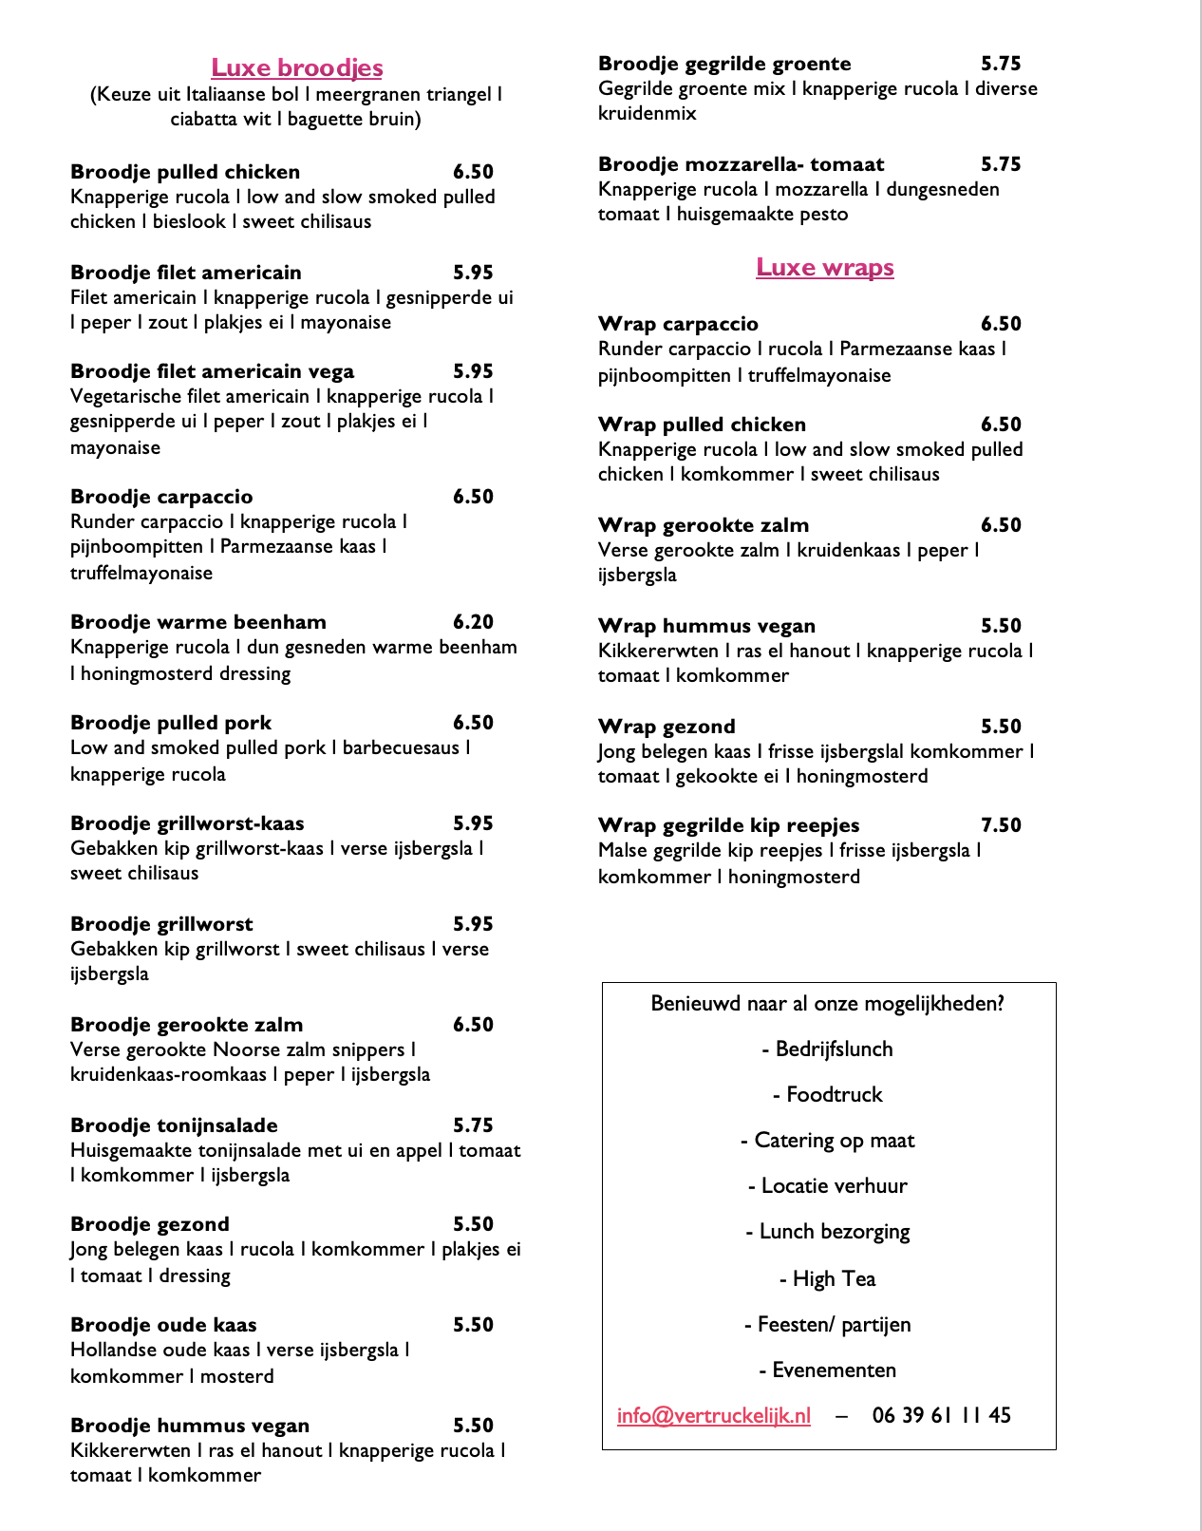

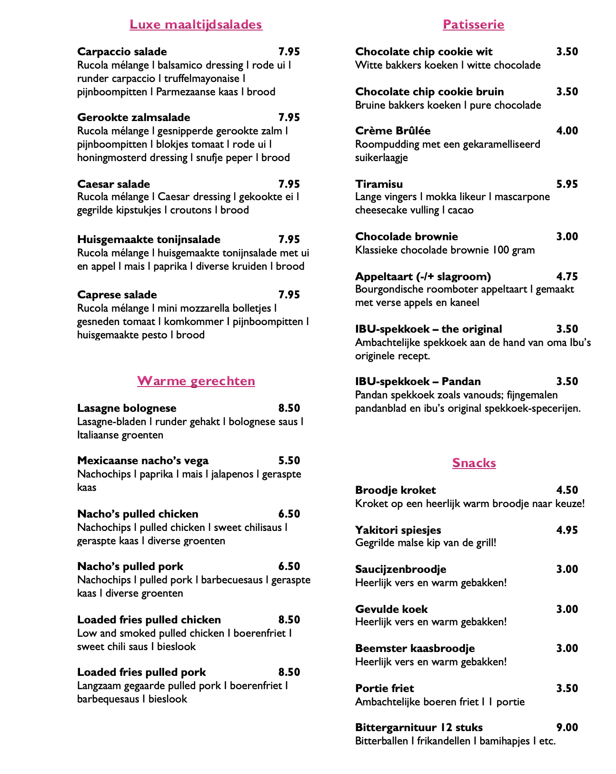

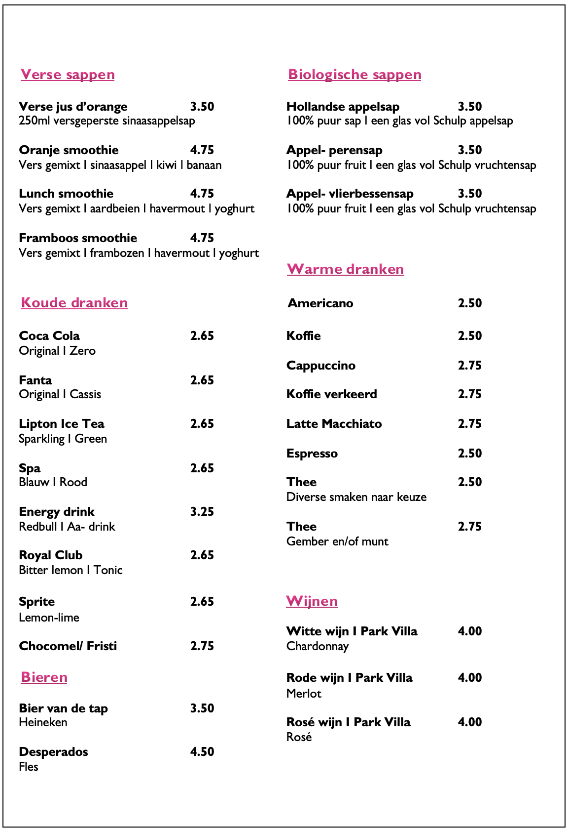
Drankenkaart

